**TAQSIMLOVCHI QURILMALARNI ISHLATISH.**

**Taqsimlovchi qurilmalarni ishlatish bo‘yicha umumiy talablar va ularning vazifalari**

Stansiya va podstansiyalarning taqsimlovchi qurilmalari (TQ) elektr energiyani qabul qilish va taqsimlash uchun xizmat qiluvchi inshootlar va jihozlar majmuasidan tashkil topgan. Ular ochiq va yopiq bo‘lishi mumkin. Xonalarning ichida va bevosita ochiq havoda o‘rnatishi mumkin bo‘lgan komplekt taqsimlovchi qurilmalar keng tarqalgan. Ular zavodlarda statsionar yoki suriluvchi ko‘rinishda ishlab chiqariladi. Statsionar ko‘rinishda har bir yacheykaning ichida jihoz qo‘zg‘almas qilib o‘rnatiladi. Suriluvchi ko‘rinishda uzgichlar, seksion ajratkichlar va kuchlanish o‘lchov transformatorlari shkaflarning ichida surish va ularning tashqarisiga chiqarish mumkin bo‘lgan suriluvchi telejkalarda o‘rnatiladi.

Barcha kuchlanish jihozlari va taqsimlovchi qurilmalariga quyidagi talablar qo‘yiladi:

taqsimlovchi qurilma (TQ) ning jihozi o‘zining pasport ma’lumotlari bo‘yicha nominal va qisqa tutashuv holatlarida ishlash sharoitlarini qoniqtirishi shart.

Apparatlar va shinalar zaruriy termik va dinamik chidamlilikka ega bo‘lishi shart; jihozning izolyasiyasi atmosfera va ichki o‘ta kuchlanishlarda kuchlanishning

sodir bo‘lishi mumkin bo‘lgan oshishlarini ko‘tara oladigan bo‘lishi shart; barcha jihozlar ruxsat etilgan yuklanishlarda ishonchli ishlashi shart;

TQ xonalarida yong‘inni o‘chirish inventari va vositalari bo‘lishi shart. YOpiq TQlarning ichiga hayvonlar va qushlarning kirib qolish ehtimolini bartaraf etish uchun derazalar ishonchli yopilgan, devorlardagi yoriq va teshiklar bekitilgan bo‘lishi shart. Xonaning tomi soz bo‘lishi shart;

Yopiq va komplekt TQ larning xonalarida havoning harorati va namligi rejimi shudring tushmaydigan va izolyasiya terlamaydigan qilib tutilishi shart. Yopiq TQlarda harorat 400C dan oshmasligi shart. Xonaning ventilyasiyasi etarli darajada samarali bo‘lishi shart.

TQlarni ishlatishning vazifalari qo‘yidagilardan iborat:

TQ va alohida zanjirlarning ish rejimlarini jihozning texnik tavsiflariga mos kelishini ta’minlash;

TQning jihozlari va xonalarini nazorat qilish va tartibga solish hamda taraqqiy etishi avariyaga olib kelishi mumkin bo‘lgan nosozliklarni imkoni boricha qisqa muddatlarda bartaraf etish;

jihozlarning profilaktik sinash va ta’mirlash ishlarini o‘z vaqtida amalga oshirish.

Iste’molchilar yuklamalarining oshib borishi bilan ilgari o‘rnatilgan jihozlarning o‘tkazish qobiliyati tez-tez etarli bo‘lmay qoladi. Avariya holatlarida qisqa tutashuv toklarining jihozlar uchun ruxsat etilganidan yuqori qiymatlargacha ortishi energetika tizimiga loyihalash paytida ko‘zda tutilmagan katta quvvatli turbo va gidrogeneratorlar, transformatorlar va h.k.larning ulanishi natijasida sodir bo‘ladi. Energetika tizimlarida jihozlarning parametrlarini yangi ish sharoitlariga mos kelishini tekshirish surunkali tarzda iste’molchilarning eng katta yuklamalarini nazorat qilish va ularni jihozlarning nominal ma’lumotlari bilan solishtirish hamda yangi jihozlar ulangan va elektr tarmoqning sxemasi o‘zgargan holatlar uchun qisqa tutashuv toklarini hisoblash orqali amalga oshiriladi. Mos kelmagan holatlar kuzatilganda jihozlarni modernizatsiyalash yoki almashtirish, shuningdek, elektr tarmog‘ini seksiyalash amalga oshiriladi; qisqa tutashuv toklarini cheklash uchun elektr tarmoqlarini ajratishining avtomatik qurilmalari ishga tushiriladi va h.k.

Jihozlarning ishlashini nazorat qilish navbatchi va ishlatuvchi personal tomonidan amalga bajariluvchi tashqi ko‘rik paytida amalga oshiriladi.

Kuchlanish ostida bo‘lgan elektr uskunani to‘siqsiz tok o‘tkazuvchi qismiga 2*jadval*da qayd etilganidan kam masofaga yuk ko‘taruvchi va boshqa mashinamexanizmlarning hamda shaxslarning yaqinlashishi man etiladi.

**Kuchlanash ostida bo‘lgan tok o‘tkazuvchi qismgacha yaqinlashish mumkin bo‘lgan masofa, m.**

|  |  |  |  |  |
| --- | --- | --- | --- | --- |
| Kuchlanish, *kV* | Odamlar va ular qo‘llaydigan asbob hamda moslamalardan vaqtincha to‘siq, tok o‘tkazuvchi | | Yukchangallovchi moslamalar, ishchi yoki transport holatida bo‘lgan yuk ko‘tarish mashina va mexanizmlar bilan tok | |
|  | qismlargacha masofa. | bo‘lgan | o‘tkazuvchi orasidagi masofa. | qismlar |
| 1 gacha bo‘lgan havo elektr uzatish tarmog‘i uchun | 0,6 |  | 1,0 |  |
| Boshqa elektr  uskunalari uchun | cheklanmaydi, mumkin emas) | (tegish | 1,0 |  |
| 6-35 | 0,6 |  | 1,0 |  |
| 110 | 1,0 |  | 1,5 |  |
| 150 | 1,5 |  | 2,0 |  |
| 220 | 2,0 |  | 2,5 |  |
| 330 | 2,5 |  | 3,5 |  |
| 400-500 | 3,5 |  | 4,5 |  |
| 750 | 5,0 |  | 6,0 |  |
| 800 | 3,5 |  | 4,5 |  |
| 1100 | 8,0 |  | 10,0 |  |

**Uzgichlarni ishlatish.**

Uzgichlar elektr zanjirlarni har qanday ishlatish rejimlarida kommutatsiyalash uchun xizmat qiladi. Bunday rejimlar, odatda, yuklama, qisqa tutashuv, transformatorlarni magnitlash, liniya va shinalarning zaryad toklarini ulash va uzish rejimlaridir. Uzgich uchun eng og‘ir rejim bo‘lib qisqa tutashuv toklarni uzish va ulash rejimlari hisoblanadi. Katta toklar oqib o‘tganda uzgichga katta elektrodinamik kuch va yuqori xarorat ta’sir etadi. Bundan tashqari o‘rnashgan qisqa tutashuvga har qanday avtomatik yoki qo‘lda ulash yaqinlashayotgan kontaktlar orasidagi oraliqning teshilishi va kontaktlar zaif siqilgan holatlarda zarbiy tokning oqishi bilan bog‘liq bo‘lib, bu ularning muddatidan erta fizik emirilishiga olib keladi. Xizmat ko‘rsatish muddatini oshirish uchun kontaktlar metall-chinnidan yasaladi.

Uzgichlarning konstruksiyalarida yoy so‘ndirishning turli xil prinsiplardan va ularda turli xil so‘ndiruvchi muhit materiallaridan foydalaniladi. Shu munosabat bilan stansiya va podstansiyalarda qo‘llaniluvchi uzgichlar quyidagi guruhlarga bo‘linadi: katta moy hajmiga ega bo‘lgan moyli uzgichlar (ВМБ, ВМ, ВМД, МКП, У, С tipidagi uzgichlar);

kichik moy hajmiga ega bo‘lgan moyli uzgichlar (ВМГ, ВМП, МГГ, МГ, ВМК, ВГМ va boshqa tipdagi uzgichlar);

ochiq pichoqli va yopiq havo to‘ldirilgan bo‘lgichga ega bo‘lgan havoli uzgichlar. Hozirgi davrda ochiq pichoqli bo‘lgichga ega bo‘lgan havoli uzgichlar 35 kV va undan yuqori kuchlanishga ishlab chiqarilmaydi.

ВЕМ tipidagi elektromagnitli uzgichlar; ВГ-10M tipidagi avtogazli uzgichlar; ВН va ВНП tipidagi yuklama uzgichlari.

Har bir guruh uzgichlari kataloglarda ko‘rsatilgan ma’lum texnik tavsiflarga hamda ularning qo‘llanish sohalarini belgilovchi afzallik va kamchiliklarga ega.

**Moyli uzgichlarni ishlatish***.*

Moyli uzgichlar konstruksiyasining elementlari bo‘lib, yoy so‘ndirish qurilmalaridan tashqari, baklar, gaz chiquvchi va saqlovchi klapanlar, moyning sathi va uzgichning holatini ko‘rsatkichlari, kirishlar, izolyatorlar va yuritmalari hisoblanadi.

Baklar listli po‘latdan payvandlab yasaladi. Uning tubiga moyni to‘kish va na’munasini olish uchun moy chiqargich payvandlanadi. Baklarning qopqoqlariga kirishlar va uzgichning qo‘zg‘aluvchan kontaktlarini ko‘chiruvchi mexanizmlar joylashtiriladi. Bak devorlarining ichki tomoniga gaz sharchalarini zaminlangan devorga yaqinlashishiga to‘sqinlik qiluvchi izolyasion material qoplanadi. Gaz chiqargichlar chiquvchi gazlarni sovitish, moy zarrachalarini ajratish va gazlarni xavfsiz zonaga chiqarib yuborish uchun xizmat qiladi. Saqlovchi klapan va membrana bakda gaz bosimining xavfli darajagacha ortib ketish holatlari uchun ko‘zda tutilgan. Uzgichning holatini ko‘rsatkich uning qo‘zg‘aluvchan qismlariga mahkamlanib, uzgichning ulangan yoki uzilgan holatini nazorat qiladi.

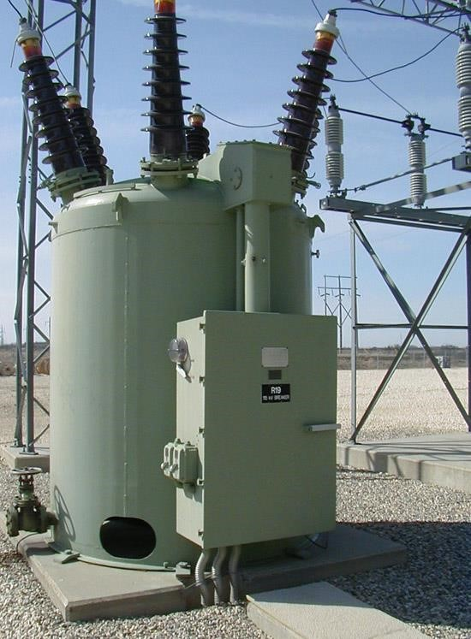

4.1 – rasm. Moyli bakli uzgich.

110 kV va undan yuqori kuchlanishli ko‘p hajmli uzgichlar moy to‘ldirilgan kirishlar bilan ta’minlanadi. Kirishning izolyasiyasi chinni qobiq, qog‘oz izolyasiyasi elementlari va uni to‘ldiruvchi moydan tashkil topgan. Moy to‘ldirilgan kirishlarning ishonchli ishlashi to‘ldiruvchi moy diqqat bilan nazorat qilib turilganda ta’minlanadi. Kirishlardan moyning na’munalarini surunkali tarzda olib turish uning, odatda, suv va ko‘chmalar konsentratsiyalanuvchi quyi qatlamlaridan olinishini ta’minlovchi maxsus moy oluvchi qurilmalar (4.2- rasm) yordamida amalga oshiriladi. Kirishning qog‘oz korpusi o‘lchov kondensatori va unga PINni (4.3- rasm) ulash uchun chiqish bilan yasaladi. O‘lchov kondensatorlaridan chiqishlarning foydalanilmaganlarini barchasi zaminlangan bo‘lishi shart. Bu chiqishlarning yerdan ajralishi yoki uzilishi kuchlanishni qog‘oz izolyasiyaning qatlamlari bo‘ylab maqsadga muvofiq bo‘lmagan tartibda taqsimlanishini keltirib chiqarib, bu izolyasiyaning teshilishiga olib kelishi mumkin.

Moyli uzgichni boshqarish yuritma yordamida amalga oshiriladi. YUritmalarda har xil energiya turlaridan foydalanilib, unga boqliq holda qo‘lda yuritiluvchi, prujinali, elektromagnitli, elektr motorli va pnevmatik yuritmalarga bo‘linadi.

Bulardan elektromagnitli va pnevmatik yuritmalar keng qo‘llaniladi.

O‘zgarmas tok elektromagnitli yuritmalari 10-500 kV kuchlanishli uzgichlar uchun bir nechta tipda tayyorlanadi. Yuritmalar uzgichlarning aniq ishlashini ulovchi elektromagnitda kuchlanish nominalning 80% gacha pasayganda, uzuvchi elektromagnitda esa, 65% gacha pasayganda ham ta’minlay olishi shart.

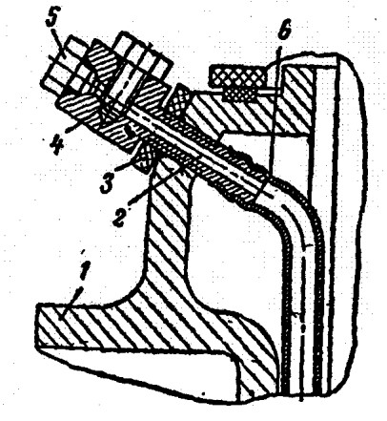 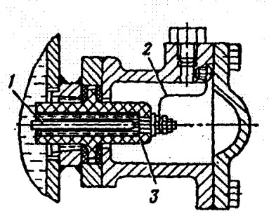

4.2- rasm. Kirishdan moy na’munasini olish 4.3- rasm. Moy to‘ldirilgan kirish PINning uchun qurilma: *1*- tutashtiruvchi vtulka; *2*- chiqish qutisi:

nippel; izolyatornin*3*- zichlagich; g tubigacha tushirilgan *4, 5*- probkalar; *6*- *1*- kondensator o‘ramidan chiqish; *2*- polivinilxlorid vtulka. zaminlash elementi; *3*- chiqish izolyatori.

Pnevmatik porshenli yuritmalar (PV) moyli uzgichlar uchun qo‘llaniladi. Ulash markaziy kompressor qurilmasidan ta’minlanuvchi katta bo‘lmagan rezervuardan kirib keluvchi siqilgan havo ta’sirida amalga oshadi. Uzgichni uzishda uzish elektromagniti o‘zagining urilish qismi bevosita yuritmaning erkin ajratish mexanizmiga ta’sir qiladi.

Moyli uzgichlarni tashqi ko‘rikdan o‘tkazishda ko‘z bilan quyidagilar tekshiriladi: uzgichning haqiqiy holati (uzilgan yoki ulangan); kirishlar, izolyatorlar va tortqichlarning sirtlarini holatlari; klapanlarning membranalarini butunligi va gaz chiqargichlar orqali moy chiqishining yo‘qligi; baklardan moyning oqmasligi va ularda hamda kirishlarda moyning sathi. Uzgichning ichida silkinish va shovqinning yo‘qligi eshitib aniqlanadi. Termoplenkalar bo‘yicha kontakt tutashmalarining harorati aniqlanadi.

Baklarda moyning sathi ko‘rsatkich shkalasi bo‘yicha sathning ruxsat etilgan o‘zgarishi chegarasida bo‘lishi shart. Bu elektr yoyini o‘chirish va yoyning yonishi ta’siridan hosil bo‘lgan gazlarni sovitishda o‘ta muhim ahamiyatga ega. Bakda moy sathining yuqoriligi uning yuqori qismida havo bo‘shlig‘ini kamaytiradi. Bunday sharoitlarda yoyni so‘ndirishda moy uzgichning qopqog‘iga kuchli urilishi va bakning ichidagi bosim deformatsiya va hatto bakning portlashiga olib kelishi mumkin bo‘lgan xavfli darajagacha ortishi mumkin.

Agar bakning ichida moyning sathi katta miqdorga pasaygan bo‘lsa, u holda moyning yoyilishida ajralib chiquvchi issiq gazlar (70% vodorod, 20% etilen va 10% metan)kontaktlar ustidan moyning kichik qatlami orqali o‘tayotib, sovishga ulgurmaydi va havoning kislorodi bilan aralashib portlaydi. Moy sathining pasayishi xususan kam moyli uzgichlarda xavflidir. Bakda moyning sathi ko‘p darajada pasayganda yoki u oqib ketganda uzgich bilan yuklama toki va albatta qisqa tutashuv tokini uzishga to‘sqinlik qiluvchi choralar ko‘rilishi shart. Buning uchun uzish solenoidi zanjirining har ikkala qutbidagi saqlagichlarni echish etarlidir. Boshqarilmaydigan uzgichli elektr zanjirini uzish boshqa uzgichlar (masalan, shinalarni tutashtiruvchi, aylanib o‘tuvchi) yordamida amalga oshiriladi.

Qish paytlarda havoning harorati -200C dan past bo‘lganda ochiq havoda yoki tashqi KTQ (TKTQ) larda joylashtirilgan uzgichlarda moyning qovushoqligini ortib ketishi va bunga bog‘liq holda uzish tezligining kamayishi natijasida yoyni so‘ndirish sharoitlari salmoqli yomonlashadi. Harorat uzoq vaqt davomida (bir sutkadan ortiq) pasayib turganda moyli uzgichlarning ish sharoitlarini yaxshilash uchun elektr isitish ishga tushirilib, uni o‘chirish harorat -200C dan yuqori bo‘lganda amalga oshiriladi. Yuritmalarni tekshirishni har 3-6 oyda kamida bir marta amalga oshirish tavsiya etiladi. Agar uzgich AQU bilan jihozlangan bo‘lsa, u holda uni uzishga tekshirib ko‘rishni releli himoya vositasida AQU dan ulash orqali amalga oshiirish maqsadga muvofiqdir. Uzishga ishlamay qolganda uzgich zudlik bilan ta’mirga chiqarilishi shart.

**Havoli uzgichlar.**

Energetika tizimlarida havo to‘ldirilgan bo‘lgichga ega bo‘lgan havoli uzgichlar keng tarqalgan (4.4- rsam). Uzgich ketma-ket ulangan ikkita kontakt tizimiga ega. Birinchisi – yoy so‘ndiruvchi kameralarning kontakt tizimi bo‘lib, uning kontaktlari uzgichni yoy so‘ndirish uchun lozim bo‘lgan masofaga ajralishiga sarflanuvchi qisqa vaqt davomida ajraladi. Ikkinchi tizim – bo‘lgichlarning kontakt tizimi bo‘lib, ular uzgichning uzilgan holatida ishonchli izolyasion oraliq hosil qiladi. Havoli uzgich bilan amallar ulash elektromagniti zanjirini ulash yoki siqilgan havo klapani tizimiga ta’sir etuvchi zanjirni uzish orqali amalga oshiriladi. 110 kV va undan yuqori kuchlanishda har bir qutb qutbni ulash va uzish klapanlari bloki, boshqarish elektromagnitlari, yuritmali signallash-bloklash kontaktori SKB, qutb holatini ko‘rsatuvchi signal lampasi, elektr kontaktli manometr, qutblarning yig‘malari, tutashtiruvchi quvurlar, elektr isitkichlar va sh.k.lar jamlangan alohida boshqarish shkafiga ega bo‘lgan mustaqil uzgichni ifodalaydi.

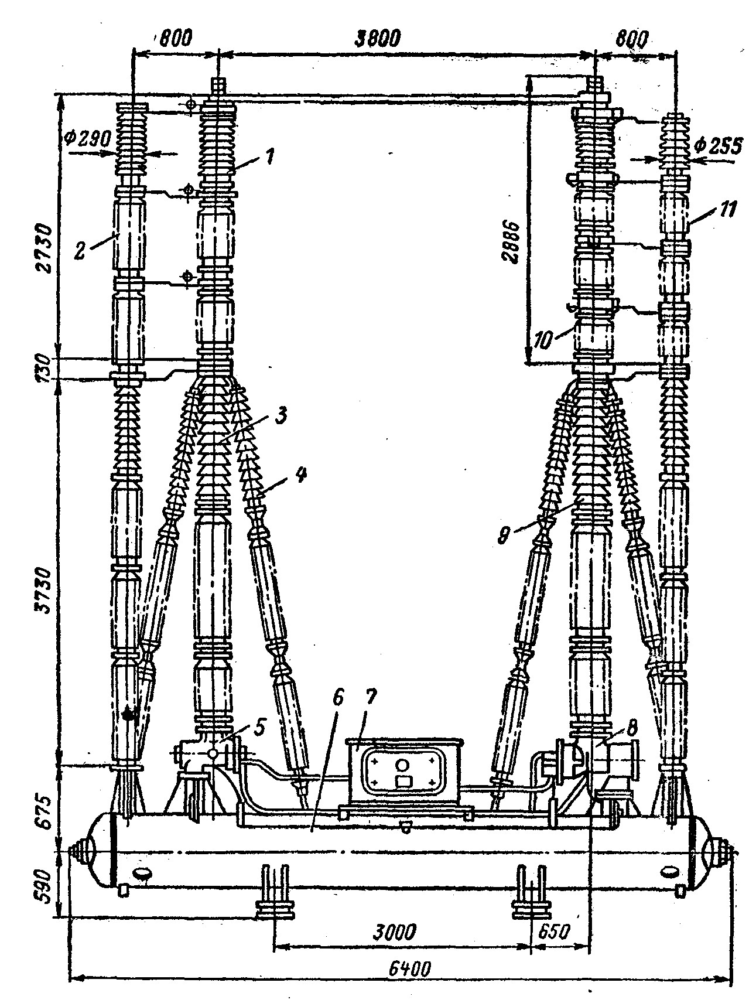

4.4- rasm. Havo to‘ldirilgan bo‘lgichli VVN-330-15 havoli uzgichi:

*1*- bo‘lgich; *2*- sig‘imli kuchlanish bo‘lgich; *3*- bo‘lgichning tayanch izolyatorlari; *4*- tortuvchi izolyatorlar; *5*- bo‘lgichning purkash klapani; *6*- uzgichning asosi – ikkita siqilgan havo rezervuarlari; *7*- boshqarish shkafi; *8*- yoy so‘ndiruvchi kameralarning purkash klapani; *9*- so‘ndiruvchi kameralarning tayanch izolyatorlari; *10-* yoy so‘ndiruvchi kameralar; *11*- shuntlovchi qarshiliklar; *12*- yoy so‘ndiruvchi kameralarni bo‘lgich bilan bog‘lovchi quvur shinalar.

Tashqi tomondan ko‘rikdan o‘tkazishda havoli uzgichning umumiy holati, so‘ndiruvchi kameralarning izolyatorlari, bo‘lgichlar, shuntlovchi qarshiliklar va sig‘imli kuchlanish bo‘lgichlari, tayanch kolonkalari va izolyasiyalovchi tortmalarning butunligi hamda izolyatorlarning sirtlarini ifloslanmaganligiga e’tibor qaratiladi. Taqsimlovchi shkafda o‘rnatilgan manometrlar bo‘yicha uzgichning rezervuarlaridagi havoning bosimlari va uning ventilyasiyaga kirib kelishi tekshiriladi. AQU bilan ishlovchi uzgichlarda bosim 1,9- 2,1 MPa (optial bosim 2,0 MPa), AQU siz uzgichlarda esa 1,6-2,1 MPa oralig‘ida bo‘lishi shart. Havoning bosimi ko‘rsatilgan qiymatlardan kichik bo‘lgan uzgich ishga tushrilmasligi shart.

Ushbu maqsadda boshqarish sxemasi amallarni bajarishga to‘sqinlik qiluvchi blokirovka ko‘zda tutilgan. Bosim 1,6 MPa dan kichik bo‘lganda manometrlardan biri ulash va uzish zanjirlarini ochadi, boshqasi esa, bosim 1,9 dan kichik bo‘lganda

AQU zanjirini uzishga almashlab ulaydi. Uzgich izolyatorlarining ichki bo‘shliqlarini quruq xavo bilan uzluksiz ventilyasiyalash katta ahamiyatga ega. Bunday ventilyasiya suv bug‘larining izolyatorlarni ichida kondensatsiyalanishini bartaraf etadi. Ventilyasiyaga havoni kirib kelishining nazorati havo xarakatining ko‘rinish imkonini yaratuvchi (ichida alyuminiy sharcha joylashgan shisha trubka) ko‘rsatkich bo‘yicha olib boriladi. SHarcha havo torlarining bosimi ta’sirida ko‘rsatkichda belgilangan chiziqlar orasida joylashishi shart. Havo sarfini rostlash reduktorli klapanning yuqori qismida joylashgan vint *10* (4.5- rasm) yordamida amalga oshiriladi.

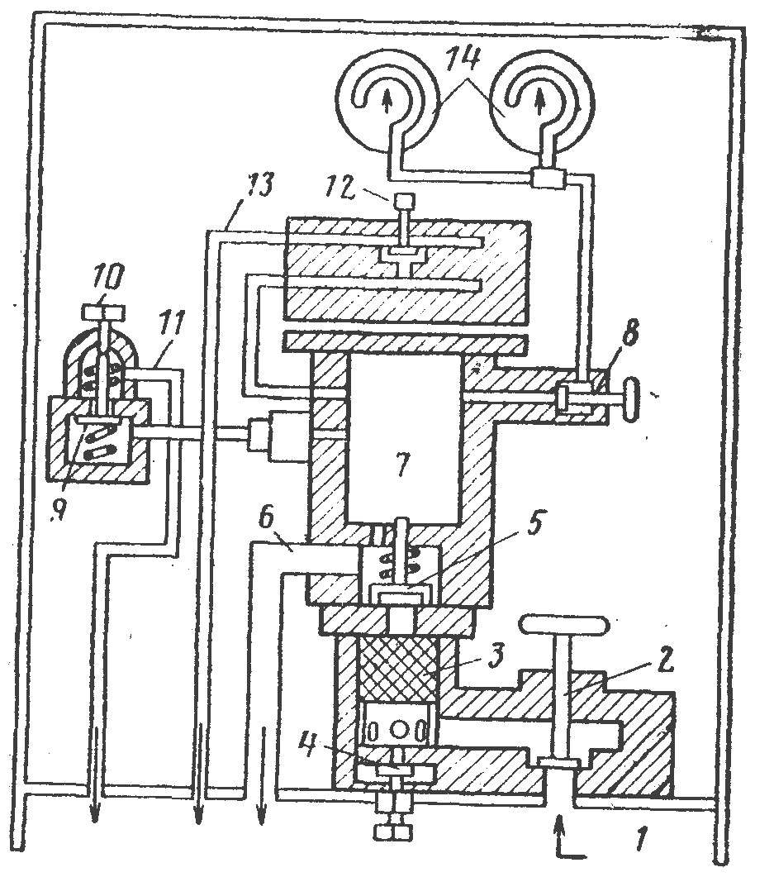

4.5- rasm. Havoli uzgichning taqsimlovchi shkafi:*1*- magistraldan havoning berilishi; *2-* havoning kirish joyidagi ventil; *3*- filtr; *4*- to‘kuvchi klapan; *5*- teskari klapan; *6*- zgichning qutblariga havoning berilishi; *7*- bachok; *8*- manometrlarning ventili; *9*- reduktorli klapan; *10*- rochstlovchi vint; *11*- ventilyasiyaga havoning kirishi; *12*- tugmali qurilma (uzishga); *13*- mahalliy pnevmatik uzish quvurchasi; *14*- elektr kontaktli manometrlar.

Uzgichning ulangan yoki uzilgan holati haqida signallovchi qurilmalar ko‘rsatishlarining sozligi va to‘g‘riligi nazorat qilinadi.

So‘ndiruvchi kameralarning chiqish yo‘liga ega bo‘lgan qoplamalarining qopqog‘i ishonchli yopilganligiga e’tibor beriladi. Noqulay meteorologik sharoitlarda ochiq qoplamalar orqali kameraga qor kirishi mumkin. Uning yig‘ilib qolishi tayanch izolyasiyaning teshilishiga, kontaklarning muzlashiga va kameraning ishlamay qolishiga olib keladi.

Tashqi ko‘rikdan o‘tkazishda ko‘zda so‘ndiruvchi kameralarni tutashtiruvchi izolyatorlarining rezina tiqinlar, bo‘lgichlar va ularni tutashtiruvchi kolonkalari tekshiriladi. Bosilib qolgan va shikastlangan zichlagichga ega bo‘lgan uzgichlarda amallar bajarishga ruxsat etilmaydi.

Shinalarning kontaktli tutashmalari va apparat qisqichlarining qizishi nazorat qilinadi.

Havoli uzgichlarni ishlatish jarayonida qator tadbirlar o‘tkaziladi: har oyda 1-2 marta rezervuardan u yerda yig‘ilib qolgan kondensat olib tashlanadi; yomg‘ir yog‘ish davrida ventilyasiyaga havoning berilishi oshiriladi; atrofning harorati -50C dan pastga tushganda qutblarni boshqarish va taqsimlash shkaflarida elektr isitish ishga tushiriladi. Uzgichning ishga yaroqliligi 2,0-1,6 MPa bosimda ulash va uzishga ishlatib ko‘rish orqali (har yili kamida 2 marta) tekshiriladi.

Uzgichlarning rezervuarlariga mexanik aralashmalardan tozalangan havo kiritilishi shart. Havoning asosiy tozalash va uni quritish havoni tayyorlovchi kompressor qurilmalarida amalga oshiriladi. Uzgichlarning taqsimlovchi shkaflarida havoni qo‘shimcha tozalash uchun kigiz-junli filtrlar o‘rnatilgan. Surunkali tartibda, havoning ifloslanganligiga bog‘liq holda, ularda filtrlovchi patronlar almashtirib turilishi lozim.

Chinni va metall detallarning a’zodosh bo‘lish ishonchliligi salmoqli darajada rezina tiqinlarning sifati va izolyatorlarning chiqishi bo‘yicha boltlar tortilganda kuchlarning bir tekis taqsimlanganligiga bog‘liqdir. Havoli uzgichlarning ishlashida izolyatorlarni mahkamlovchi gaykalarning kuchsiz va kuchli tortilganligi ham xavfli hisoblanadi. Qo‘llaniluvchi rezina zichlagichlar etarlicha elastiklikka ega emas va vaqt o‘tishi bilan uning qoldik deformatsiyasi oshib boradi. SHu sababli uzgichlarning shikastlanishlarini oldini olish yiliga ikki marta (bahorda va kuzda) tekshiruv va zichlashtirish talab etiluvchi barcha boltlarning tortilishi amalga oshiriladi.

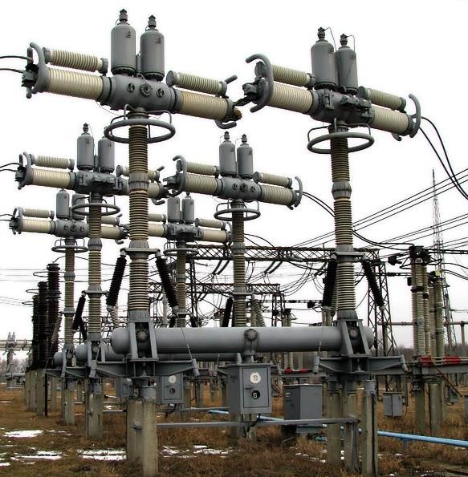

4.6 – rasm. Havoli o‘zgichlarning tashqi ko‘rinishi.

**Ajratkichlarni ishlatish.**

*Ajratkichlarning* asosiy vazifasi ta’mirga chiqariluvchi jihozlarni va uskunaning kuchlanish ostida bo‘lgan qolgan qismlarini ajratuvchi ko‘rinib turuvchi uzilishni hosil qilishdir. Bunday uzilishlar ishlarni xavfsiz amalga oshirish maqsadida bajariladi. Ajratkichlar katta toklarni uzish imkonini beruvchi yoy so‘ndiruvchi qurilmalarga ega emas. Shu sababli elektr zanjirini bevosita uzish yoki ulash uchun o‘zgaruvchan tok ajratkichlari faqat nominalga nisbatan ancha kichik toklarda qo‘llaniladi. Bundan tashqari ajratkichlar TQ sxemalarida elektr zanjirlarini turlicha almashlab ulashda, masalan, tutashmalarni bitta shinalar tizimidan ikkinchisiga o‘tkazishda, foydalaniladi.

Uzgichning uzilgan holatida ajratkichlar yordamida kuchlanish ostida

amallarni bajarish qiymati ulangan qismlarning sig‘imi bilan belgilangan zaryad toki zanjirini ochish bilan bir vaqtda sodir bo‘ladi (4.7- rasm). Barcha kuchlanishlar jihozlari va yig‘ish shinalarining (kondensator batareyalaridan tashqari) zaryad toklari katta emas va, shu sababli, ularni ajratkichlar vositasida uzish va ulash xavfli emas.

4.7- rasm. Ajratkich yordamida sig‘im tokini

uzish: *1-* uzilgan uzgich; *2*- sig‘im tokini uzuvchi

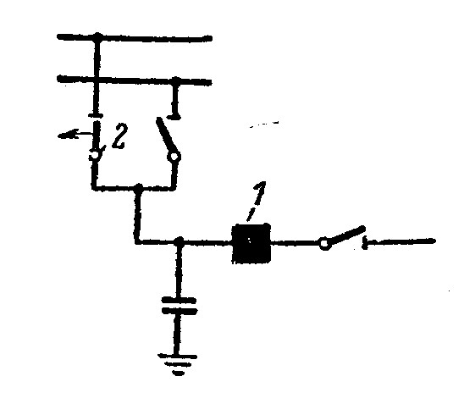 Ajratkichlar yordamida yoy so‘ndiruvchi g‘altaklarni tarmoqda erga va kuch transformatorlarining neytrallariga ulanish mavjud bo‘lmagan hollarda, hamda qiymatlari EUTQda ko‘rsatilgan transformator va avtotransformatorlarning magnitlash, kabelli va havo liniyalarining zaryad toklarini uzish va ulash amallarini bajarishga ruxsat etiladi.

Ishlatishda ajratkichlarga quyidagi talablar qo‘yiladi: nominal tokda uzoq vaqt ishlaganda ajratkichlarning kontakt tutashmalari 750C dan yuqori haroratgacha qizishi mumkin emas; kontakt tizimi zaruriy termik va dinamik chidamlilikka ega bo‘lishi shart; qisqa tutash toklari oqqanda ajratkichlarning pichoqlari ulangan holatda tutib turilishi shart (yuritmaning qulflovchi moslamasi, mexanik yoki magnit qulf yordamida). Uzilgan holatdagi ajratkich qutblarining kontaktlari orasidagi zaruriy masofa mexanik tutqich yordamida ishonchli qayd etilishi shart;

ajratkichlarning izolyasiyasi yomg‘ir, muz, havoning changlanganligi holatlarida ishonchli ishlashni ta’minlashi shart. Tayanch izolyatorlari va izolyasiyalovchi tortmalar amallarning bajarilish paytida mexanik yuklamalarni ko‘tara olishi shart; ajratkichlarning asosiy pichoqlari mexanizmi uzgich va zaminlovchi pichoqlar bilan blokirovkaga ega bo‘lishi shart.

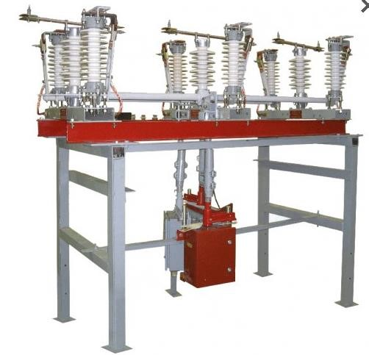

4.8 – Ajratkichnig tashqi ko‘rinishi (RGD-35).

***Bo‘lgichlar*ni shilatish.**

Tuzilishi bo‘yicha ajratkichlardan kam farq qiladi. Ularning kontakt tizimi ham yuklama toki ostida amallarni bajarishga moslanmagan. Bo‘lgichlarning asosiy vazifasi – u har ikkala tomondan uzgichlar yordamida uzilganidan so‘ng elektr tarmog‘ining shikastlangan bo‘lagini tez uzishdan iboratdir. Bo‘lgichlar yordamida transformatorlarning magnitlash va liniyalarning zaryad toklari uziladi. Bo‘lgich uza olishi mumkin bo‘lgan tok qutb kontaktlari va qo‘shni qutblar orasidagi masofaga bog‘liq. OD seriyasidagi bo‘lgichlarning asosiy pichoqlarini boshqarish SHPO tipidagi yuritkich yordamida amalga oshiriladi. Uzish jarayoni uluvchi impuls berilgan lahzadan so‘ng 0,5-1 s davom etadi. Bunday tez uzish bo‘lgichlarni qo‘lda ulashda siqiluvchi prujinalarning energiyasi hisobiga ta’minlanadi. Bo‘lgichlar uzgichga ega bo‘lmagan transformatorli podstansiyalarning YuK tomonida qo‘llaniladi. Bunday podstansiyalarda, bo‘lgichlardan tashqari, odatda, vazifasi tezlik bilan keyinchalik uzgich tomonidan uziluvchi katta quvvatli sun’iy qisqa tutashuvni hosil qilishdan iborat bo‘lgan *qisqa tutashtirgichlar* ham o‘rnatiladi. Qisqa tutashtirgichning uzilgan holatida uning ShPK tipidagi yuritmasini prujinalari uyg‘otilgan va ulashga tayyor bo‘ladi. Releli himoya qurilmasidan impuls berilganda elektromagnit ulovchi prujinani bo‘shatadi va qisqa tutashtirigich ulaydi. Bo‘lgich zanjirda qisqa tutashuv tokining oqishi to‘xtagan lahzada uzadi. Bo‘lgichning to‘g‘ri ishlashini ta’minlash uchun yuritmada uning faqat qisqa tutashuv zanjirida tok yo‘qolganidan so‘nggina ishlashiga ruxsat etuvchi blokirovka ko‘zda tutilgan.

Ajratkichlar, bo‘lgichlar va qisqa tutashtirgichlarni tashqi ko‘rikdan o‘tkazishda asosiy e’tibor bu apparatlarning kontakt tutashmalari va izolyasiyalariga qaratilishi shart. Kontakt tutushmalar ajratkichlar va bo‘lgichlarning eng muhim va shu bilan bir qatorda eng zaif qismi hisoblanadi. Kontakt tutashmalarni nazorat qilish va ularga xizmat ko‘rsatish usullari yuqorida ko‘rib o‘tilgan edi.

Ajratkichlar, bo‘lgichlar va qisqa tutashtirgichlarning tok o‘tkazuvchi qismlarini tutib turish va mahkamlash uchun tayanch-shtirli va tayanch-sterjenli izolyatorlardan foydalaniladi. Ular 110 kV va undan past kuchlanish uchun butun, 110 kV dan yuqori kuchlanish uchun esa, shtirli yoki sterjenli izolyatorlardan birbiriga ulab yig‘iladi.

**Izolyatorlarni ishlatish.**

Izolyatorlarning ishonchli ishlashi ularning elektr va mexanik mustahkamligi bilan aniqlanadi. Ular o‘zgaruvchan atmosfera sharoitlarida izolyasion xossalarini yo‘qotmasligi va ishchi zarbiy yuklamalar, elektrodinamik kuchlar, o‘tkazgichlarning tortish kuchi ta’sirlarini ko‘tara olishi shart. Elektr jihatidan tayanch-sterjenli izolyatorlar etarlicha ishonchli va ishlatishda elektr sinovlarga tortilmaydi.

35-220 kV kuchlanishli ajratkich va bo‘lgichlarning tayanch-sterjen izolyatorlarining mexanik mustahkamligi egilishga tekshiriladi. 35-110 kV kuchlanishli izolyatorlarni sinash apparat bitta qutbning ikkita izolyatorlarini yarim pichoqlarni 1800 ga burib qo‘ygan holatda bir-biriga tomon tortish orqali amalga oshiriladi. Chunki ulanish paytida eguvchi kuch shinalash tomoniga yo‘naladi. 4.9- rasmda ajratkichning bitta qutbi izolyatorlarini mexanik sinash sxemasi ko‘rsatilgan. YUklama tortuvchi qurilmaning dastasi *1* ni burash orqali hosil qilinadi. Turli tipdagi izolyatorlar uchun yuklamaning qiymati 3- jadvalda keltirilgan bo‘lib, bu yuklamalar 15 s. davomida tutib turilishi shart.

3-jadval

**Tayanch-sterjen izolyatorlarini sinashdagi yuklamalar**

|  |  |  |  |  |  |
| --- | --- | --- | --- | --- | --- |
| Izolyator | Sindiruvchi  minimal  yuklama, N | Sinashda  eguvchi  kuch, N | Izolyator | Sindiruvchi  minimal  yuklama,    N | Sinashda  eguvchi  kuch, N |
| ST-35  ONS-35-500  KO-35S  ST-110  UST-110 | 5000  5000  10000  4000  4000 | 3000  3000  6000  2400  2400 | ONS-110-300  AKO-110-500  KO-400  ONS110-2000 | 4000  6000  10000  20000 | 2400  3600  6000  12000 |

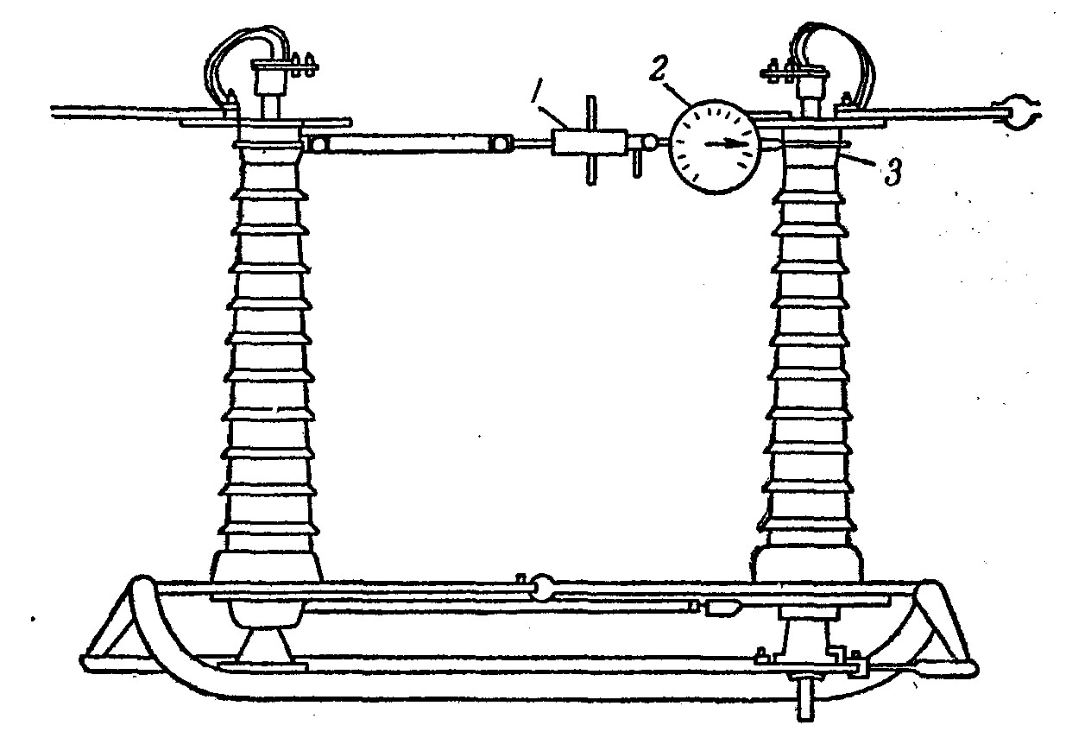

4.9- rasm.Ajratkich (bo‘lgich) qutbining tayanch-sterjenli izolyatorlarini mexanik sinash sxemasi: tortuvchi qurilma; 2- dinamometr; 3- xomutlar.

Tayanch-shtirli izolyatorlarining kolonkalari mexanik mustahkamlikka tekshirilmaydi.

Ko‘p elementli tayanch-shtirli izolyatorlar sozligini nazorat qilishning asosiy usuli bo‘lib ishchi kuchlanishni alohida elementlarga taqsimlanishini o‘lchash hisoblanadi. Soz izolyasiyaning har bir elementiga ishchi kuchlanishning aniq qiymati mos kelishi ma’lum. Agar izolyasiyaning shikastlanishi yoki teshilishi natijasida uning qarshiligi kamaysa, u holda bu kolonkaning elementlari orasida kuchlanishning boshqacha taqsimlanishini keltirib chiqaradi.

Aynan ushbu faktor shikastlangan elementni aniqlash imkonini beradi. Har xil tipdagi shtirli izolyatorlar uchun brakka chiqarish me’yori 4- jadvalda keltirilgan.

3-jadval

**O‘lchov shtangasi bilan nazorat qilishda tayanch izolyatorlarining soz va defektli elementlaridagi kuchlanish.**

|  |  |  |  |  |  |  |  |  |  |  |  |  |  |  |  |
| --- | --- | --- | --- | --- | --- | --- | --- | --- | --- | --- | --- | --- | --- | --- | --- |
| Ishchi  kuchlanish, kV | Izolyatorlar | Kolonkada  izolyatorlar soni | Izolyatorning mos nomyerda joylashgan elementidagi (zaminlangan konstruksiyadan boshlab sanalganda) kuchlanish, kV | | | | | | | | | | | | |
| 1 | 2 | 3 | 4 | 5 | 6 | 7 | 8 | 9 | 1  0 | 1  1 | 12 | 13 | | 14 | 15 |
| 220  110  110  110  35 | И  Ш  Д35  И  Ш  Д35  ШТ  -35  T44 T44  ОС  -1 | 5  3  3  4  2  2 | 6/3  6/4  7/3  5/2  4/2  4/2 | 7/3  4/2  5/4  6/3  5/2  5/2 | 7/3  5/3  9/5  4/2  4/2  4/2 | 5/2  6/3  11/  6  8/3  7/3  7/3 | 6/3  7/3  12/  8  5/2 | 6/3  7/3  18/  11  12/  8 | 6/3  7/4   * 8/6 | 8/  3  8/  6  -  17  /1  0 | 9/  4  16  /1  0 | 7/  3 | 8/  3 | 10  /5 | 11  /3 | | 12/  8 | 18  /1  2 |

Izoh: Tayanch izolyatorlarida o‘lchash olib boriishda shuni e’tiborga olish kerakki, ISHD-35 tipidagi izolyatorlar uchta o‘zaro elimlangan element, ЩT-35, T-44 va OS-1 tipidagi izolyatorlar esa, ikkita elementdan iborat bo‘ladi.

O‘lchash o‘zgaruvchan uchqun oralig‘iga ega bo‘lgan shtanga yordamida amalga oshiriladi (4.10- rasm). Shtangalar ikkita qismdan iborat bo‘ladi. Bular izolyasiyalovchi qismlar va o‘lchash golovkasidir. Shuplar *9* va *11* elektrodlar *6* va *8* bilan elektr bog‘langan. O‘lchash paytida shtanga shuplari bilan izolyatorning elementiga taqaladi (4.11- rasm). Shtanganing izolyasiyalovchi qismi burilib, ekssentrik ko‘rinishidagi qo‘zg‘aluvchan elektrod 6 qo‘zg‘almas elektrod 8 ga yaqinlashtiriladi. O‘lchanayotgan elementga to‘g‘ri keluvchi kuchlanish elektrodlar orasidagi uchkun oralig‘ining teshilish lahzasida shkala bo‘yicha aniqlanadi.

**Izolyatorning nominal kuchlanishi, kV 3 6 10 20 35 110**

**Izolyatorni sinovchi kuchlanish, kV**

**25**

**32**

**42**

**68**

**100**

**265**

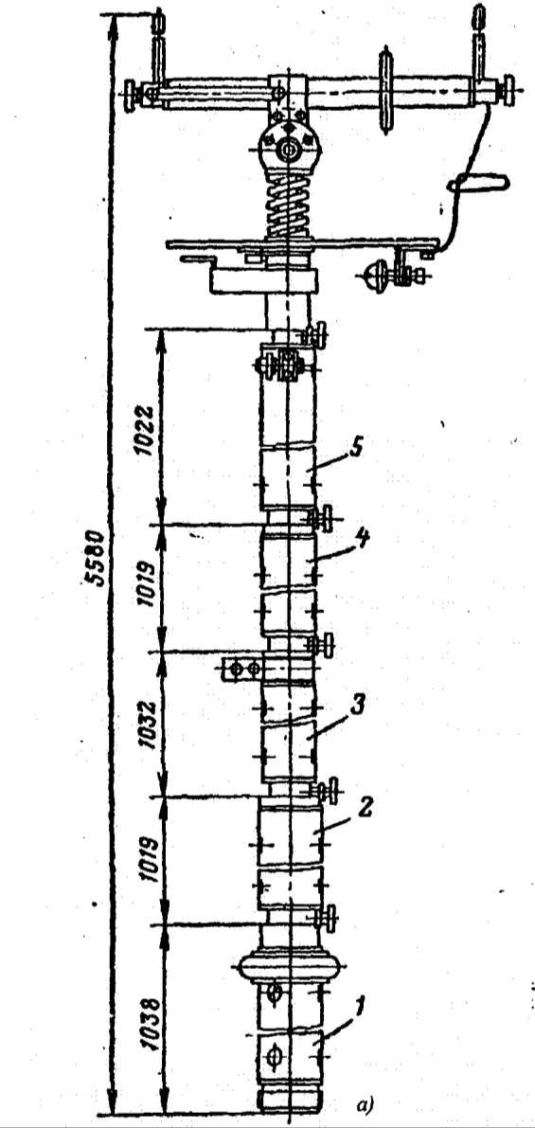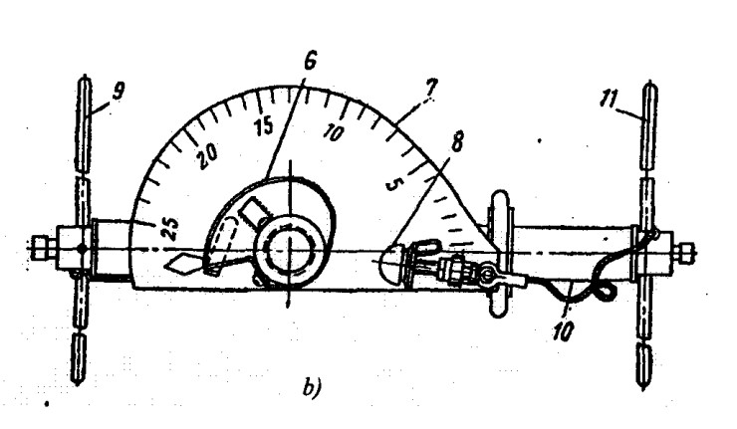

4.10

-

rasm. 110

-

220

kV kuchlanishli elektr uskunalarida izolyasiyani nazorat qilish uchun

shtanganing umumiy ko‘rinishi: *a-* umumiy ko‘rinish; *b*- o‘lchash golovkasi; *1-5*- bakelitli trubkalar; *6-* qo‘zg‘aluvchan elektrod; *7-* shkala; *8*- qo‘zg‘almas elektrod; *9,11*- shuplar; *10*- koromislo.

Izolyatorlarning elektr xossalari ular sirtlarining holatiga bog‘liq bo‘ladi. Izolyatorlar davriy tartibda ifloslanishlardan tozalab turilishi shart. Qator holatlarda bu ta’mirlash paytida amalga oshiriladi. Yopiq TQda o‘tirib qolgan chang kuchlanish ostida maxsus shyotka va changso‘rgich yordamida amalga oshiriladi. Bu maqsadda shyotka va changso‘rgichning uchi izolyasiyalovchi shtangaga mahkamlanadi va ishlatishdan oldin diqqat bilan changdan tozalanadi.

Ochiq TKlarda ba’zan izolyatorlarni kuchlanish ostida suvning uzlukli tolasi yordamida PSVF tipidagi maxsus uzluklagich yordamida yuvish qo‘llaniladi.

Kuchlanish 110 kV bo‘lganda uzluklagich bilan yuviluvchi izolyatorlar orasidagi ruxsat etilgan masofi 3,5 m dan kam emas, 220 kV bo‘lganda esa, 5 m.

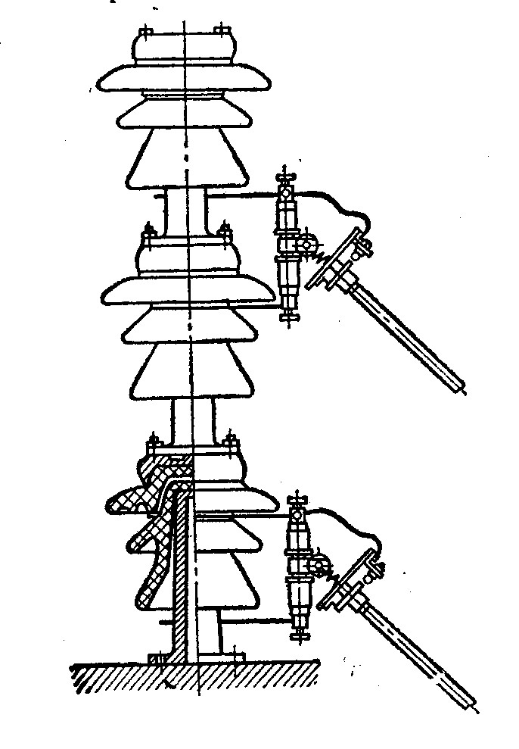

4.11- rasm. Shtirli izolyatorlarni nazorat qilishda shtanganing holati.

Tayanch izolyatorlarini ishlatishda elementlarning o‘zaro va armatura bilan elimlangan joyining holatiga e’tibor qaratiladi. Sementli shovlarning sirtlari ularning ichiga namlik kirmasligi uchun namlikka chidamli qoplama bilan yopiladi. CHunki namlikning sement tutashmada muzlashi chinni va flanetslarda qo‘shimcha mexanik kuchlanishlarni keltirib chiqaradi.